
Руководство пользователя
Создание заказа на возврат компонентов Pool или Home Base (PU order) из Repair Admin

Применительно к ролям:
Специалист отслеживания оборотного фонда компонентов ВС


AMOS
ПАО «Аэрофлот»
15.03.2016

Управление документом

История согласования документа
Дата | Решение | ФИО | Комментарии

Управление документом
Файл | Руководство пользователя  Процесс Создание заказа на возврат компонентов Pool или Home Base (PU order) из Repair Admin
Путь
Создан | 15.03.2016
Автор | Денис Кушкин
Последнее редактирование | 17.06.2019

История изменения документа
Версия | Дата изменения | Описание изменения | Автор изменения
000 | 21.06.18 | Обновлено согласно версии AMOS12.0 | Зорин М.Д.
001 | 17.06.2019 | Обновлено согласно версии AMOS 12.20 | Дамрин С.В.

Связанные документы (этот документ должен читаться вместе с):
Название документа | Код документа | Дата

Оглавление
Управление документом 1
Оглавление 2
1. Термины и сокращения 3
2. Описание прохождения бизнес-процесса 4
2.1. Рабочий APN 4
2.2. Наименование бизнес-процесса 4
2.3. Применимо к ролям 4
2.4. Назначение процедуры 4
2.5. Результат по окончанию бизнес-процесса 4
2.6. Примечания 4
3. Алгоритм прохождения процесса 6
4. Возможные ошибки прохождения процесса 18

Термины и сокращения

Термин | Определение
Station | Станция
Store | Склад
Location | Место хранения
Repair Station | Ремонтный цех или станция ремонта
User | Пользователь
WorkOrder | Заказ на работу
Part Number | Каталожные номера объектов
Temporary RO | Временный заказ на ремонт
PU | Заказ на возврат детали по Pool или Home Base договору.
Required Condition | Необходимое условие для осуществления ремонта по заказу
Priority | Приоритетность исполнения заказа
AMOS | Автоматизированная система поддержания летной годности и технического обслуживания и ремонта воздушных судов, разработанная компанией Swiss-AS (Швейцария)
AWB | Авианакладная

Описание прохождения бизнес-процесса

Рабочий APN
APN: 1431&2015
“Repair Administration” & “Order Management”

Наименование бизнес-процесса
Создание заказа на возврат материала в рамках договора Pool (аренда) или Home Base.

Применимо к ролям
Специалист отслеживания оборотного фонда компонентов ВС

Назначение процедуры
- Создание заказа на возврат детали, для дальнейшего исполнения заказа ответственными лицами.
- Создание связи в системе между временным заказом на компонент и имеющимся действующим заказом на возврат в рамках контракта Pool или Home Base.
- Учет затрат на возврат и инициирование создания отчетных финансовых и бухгалтерских проводок, связанных с перемещением позиции и затратами на возврат.
- Осуществление мониторинга и контроля над выполнением возврата материальных ценностей и активов.

Результат по окончанию бизнес-процесса
В системе должен быть создан заказ типа PU. Заказ типа PU – это заказ на возврат детали, полученной в рамках пульного контракта, или пополнения склада поставщика в рамках контракта Home Base.
Условия возврата, информация о позиции, возвращаемой поставщику и информация о поставщике должны быть занесены в систему в APN:1431 и переданы в APN:2015 виде нового заказа.

Примечания
- Инструкция по процессу «Создание заказа на возврат компонентов Pool или Home Base (PU order) из Repair Admin» может быть использована в качестве пособия для исполнения бизнес процесса только при выполнении следующих обязательных условий:
- каталожный номер возвращаемой позиции должен быть указан в списке пульных деталей, то есть находится в списке позиций пульного контракта.

- Заказ на возврат позиции создается на основании временного заказа (Temporary Order). Временный заказ (Temporary Order) создается в системе AMOS автоматически в момент демонтажа агрегата с ВС. Временный заказ (Temporary order) должен быть найден пользователем в системе AMOS и доработан в APN:1431 для дальнейшей передачи и обработки в APN:2015.
- При создании заказа на возврат требуется уделить особое внимание проверке собственников у принимаемой и возвращаемой позиций. Правила изменения и сохранения собственности при передаче позиций описаны в отдельной инструкции.

Алгоритм прохождения процесса

  - Вход в систему AMOS.

- Для запуска систмы AMOS кликните на ярлык системы на рабочем столе.

В открывшемся окне:
- Выберите сервер, на котором будут проводиться работы.  Примечание: по умолчанию система предложит продуктивную среду AMOS «Production».  - Введите персональный логин сотрудника.  Примечание: логином является табельный номер сотрудника.  - Введите личный пароль сотрудника.  Примечание: если вход выполняется впервые, система предложит пользователю изменить текущий пароль.  - Нажмите кнопку “Start” . | 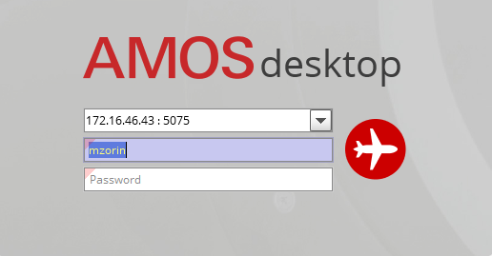

- Для запуска APN: в поле “Search” введите “APN” или часть наименования APN и нажмите клавишу “Enter”.

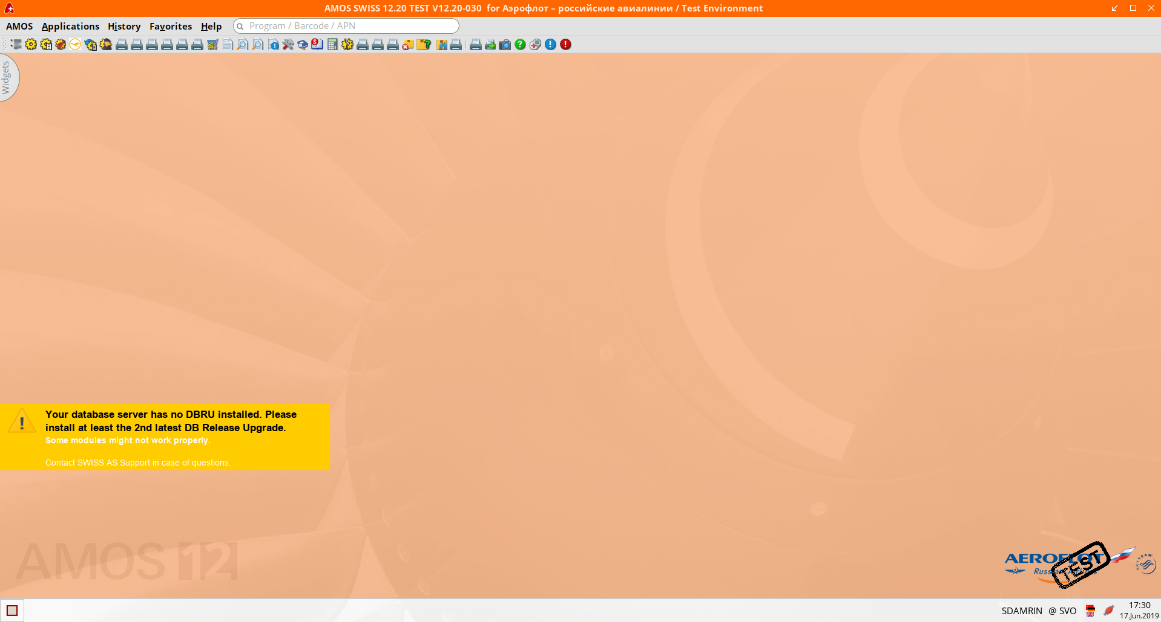
  - Внешний вид начальной рабочей области APN: 1431&2015
APN:1431
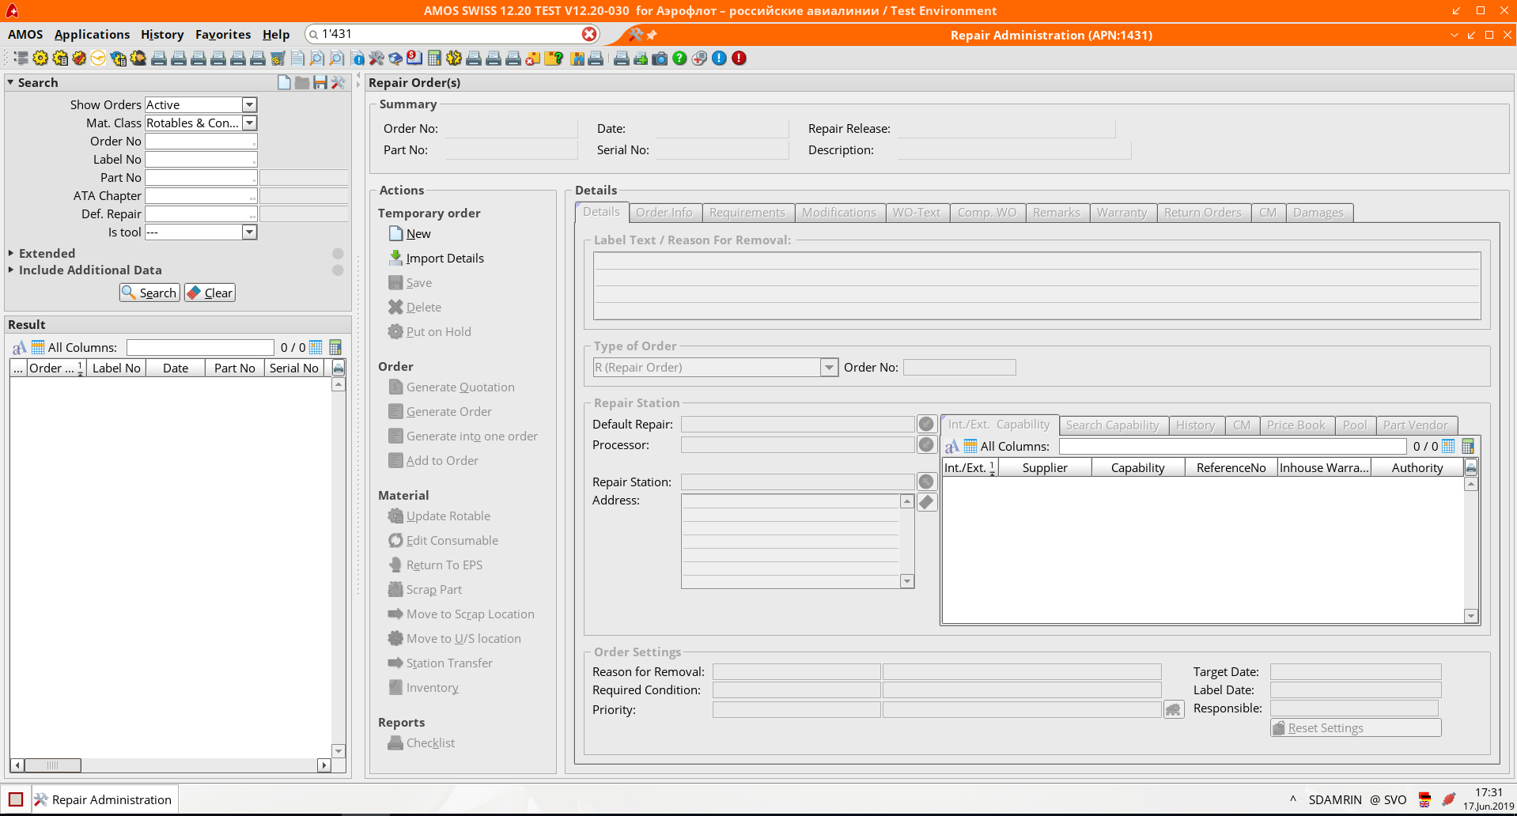

APN:2015

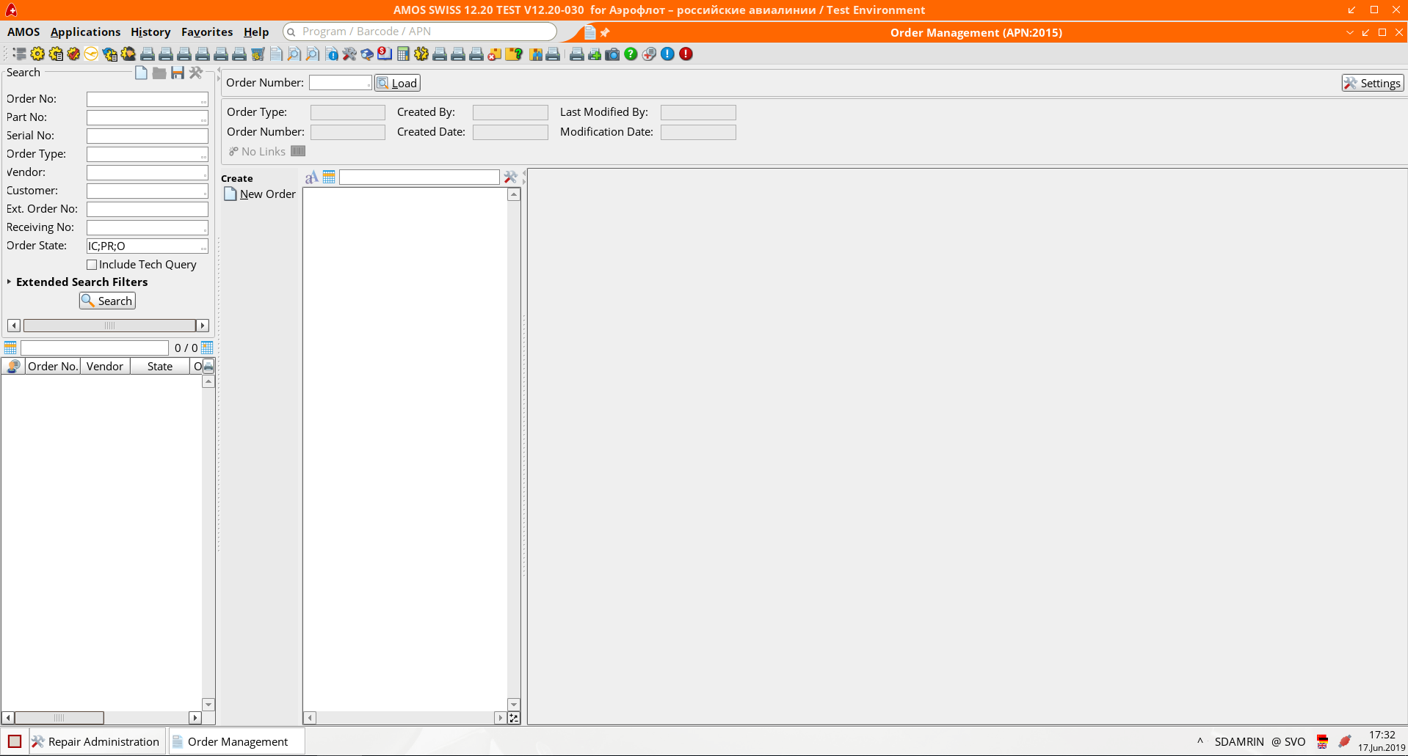
Описание шагов процесса:
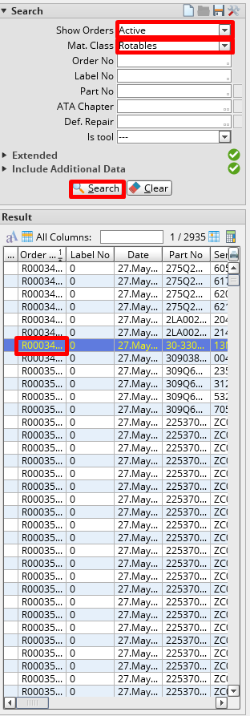 | Заказ на возврат позиции создается на основании временного заказа (Temporary Order). Временный заказ (Temporary Order) создается в системе AMOS в момент демонтажа агрегата с ВС.  Для создания заказа на возврат pool или home base компонента, временный заказ (Temporary order) должен быть найден пользователем в системе AMOS и доработан в APN:1431 и APN:2015.  - Для того чтобы найти временный заказ обратимся к области поиска “Search” APN:1431. Выберете в выпадающем списке “Show Orders” позицию “Active”.  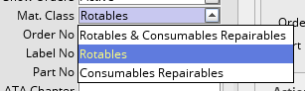  - Для поиска заказа, содержащего ротируемую деталь, а не расходный материал, выберете в выпадающем списке “Mat. Class” позицию “Rotables”.  Для поиска временных заказов по расходным материалам или по расходным материалам и ротируемым деталям вместе, выберем соответственно пункт “Consumables Repairables” или “Ratables & Consumables Repairables”  - Запустите механизм поиска нажав кнопку “Search”.  - Из списка появившихся заказов в области результатов поиска выберете требуемый временный заказ на ремонт.
- В окне ANP:1431 “Repair Administration” автоматически происходит заполнение некоторых полей информацией, внесенной ранее во временный заказ.
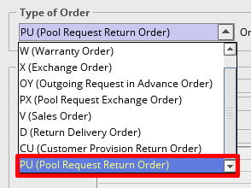
Далее требуется выбрать тип создаваемого заказа в выпадающем списке “Type of Order”. В случае создания заказа на возврат, выберете позицию “PU (Pool Request Return Order)”.

- Далее требуется связать временный заказа (Temporary order) c уже существующим в системе заказом на возврат типа PU. Заказ типа PU (Pool Request Return Order) создается в системе автоматически каждый раз, когда в системе проводится поступление материала по заказу типа «PR», для контроля и учета количества поступивших и возвращенных позиций в соответствии с договором.

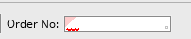
Номер заказа типа PU, с которым будет связан текущий временный заказ и в рамках которого позиция из заказа будет возвращена, указывается в поле “Order No:”.

Для того, чтобы выбрать заказ PU, требуется открыть список существующих заказов, кликнув по полю “Order No:” двойным нажатием левой кнопки мыши. Вызовите список заказов.

- Система AMOS вызовет новое диалоговое окно “Table of:”, в котором будет перечислен список доступных заказов типа PU. Выберете заказ из списка.
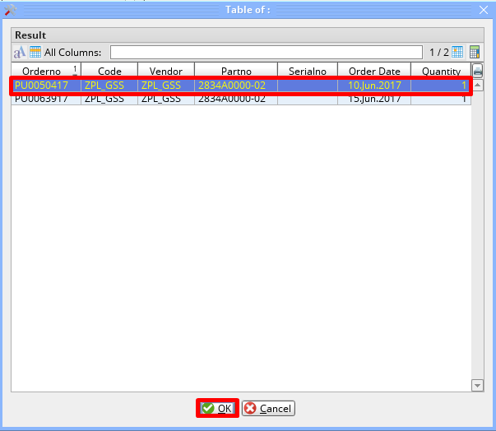
Нажмите кнопку “OK”.

- Если требуется выбрать конкретный заказ типа «PU» или проверить наличие заказов типа «PU» относительно выбранного во временном заказе каталожного номера материала, существует возможность проверить список сформированных заказов «PU» во вкладке “Return Orders”.
Вкладки “Return Orders” и “Remaks” помечаются системой желтым цветом, свидетельствует о необходимости быть проверенной пользователем в ознакомительном порядке, каких-либо действий выполнять не требуется.

Проверьте обе вкладки “Return Orders” и “Remarks” и остановитесь на кладке “Return Orders”, если требуется выбрать определенный PU заказ.

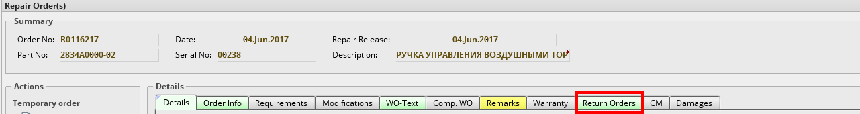

- На вкладке “Return Orders” отображается список всех имеющихся заказов на возврат типа «PU», соотносимых с используемым во временном заказе каталожным номер материала. Ознакомьтесь с деталями заказов и выберете подходящий по условиям.

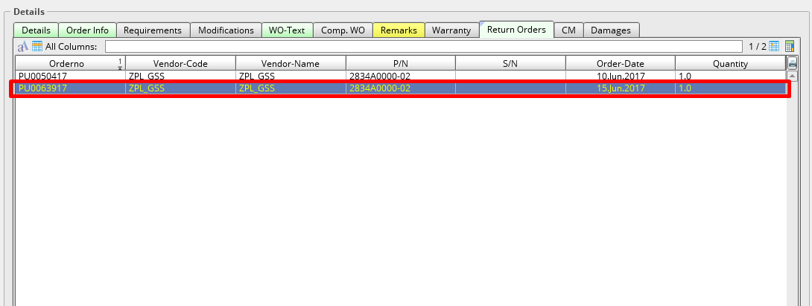

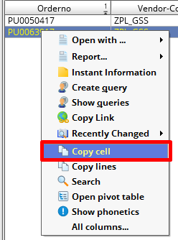

- Для того, чтобы заполнить поле “Order No:” (пункт 6) выбранным на вкладке «Return Orders» нажмите на номер заказа типа PU на вкладке “Return Orders” левой кнопкой мыши и выберете в открывшемся контекстном меню позицию “Copy cell”.
Таким образом произойдет копирование номера заказа на возврат.

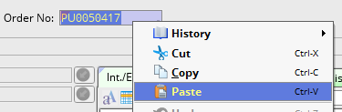
- Перейдите вновь на вкладку “Details”
Кликните на упомянутое выше в пункте 6 поле “Order No:” левой кнопкой мыши и выберете позицию “Paste”.

Таким образом произойдет заполнение поля скопированным ранее номером заказа на возврат типа PU с вкладки “Details”.

- Для дальнейшего внесения деталей заказа обратимся к области “Order Settings”.

Укажите в поле “Reason for Removal” причину снятия позиции:

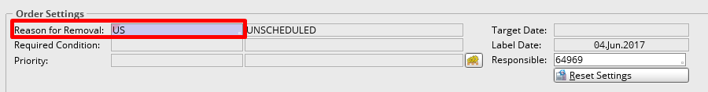

- Следующий шагом обеспечения операционного процесса является объединение временного заказа и существующего заказа на возврат и перевод единого заказа на возврат из APN:1431 в APN:2015 с сохранением всех введенных данных.

Перевод из APN:1431 в APN:2015 производиться посредствам нажатия кнопки “Load Order”.
Нажмите кнопку “Load Order” для перехода в APN:2015.

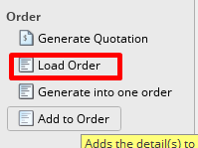

В APN:2015 “Order Management 2” производится настройка всех основных параметров и свойств заказа на возврат.

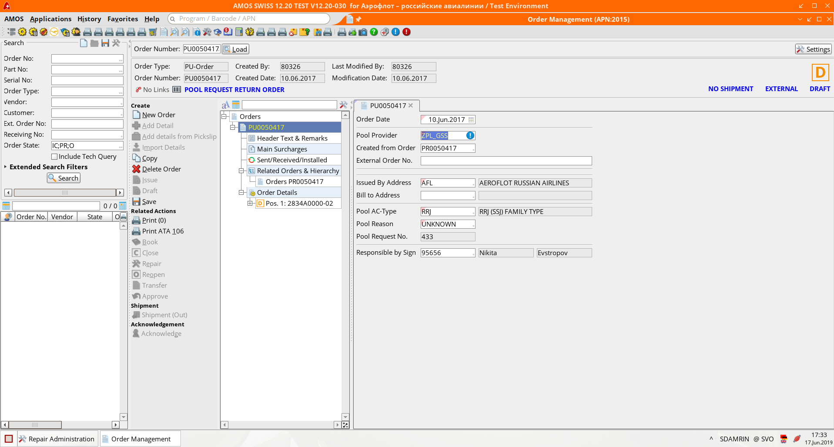

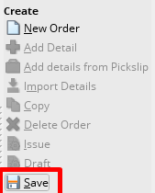
- После автоматического перехода в APN:2015 на панели управления нажмите на кнопку “Save” для сохранения заказа и указанных в нем свойств.

Дальнейшее заполнение свойств и характеристик заказа производится во вкладке “Pos. 1: ######”.

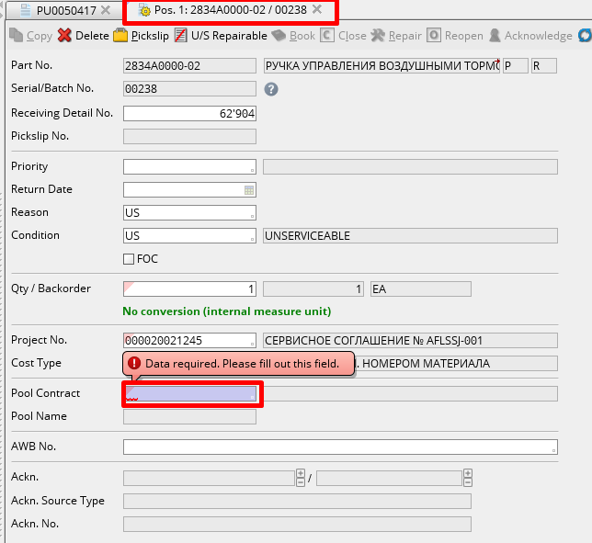

- Выберете из списка пульных контрактов, вызываемого двойным кликом на поле “Pool Contract” требуемый контракт или введите его наименование.
Примечание: используется «технический» контракт, который присваивается «техническому» коду поставщика.
Пример:
ZPL_LHT, контракт Pool c Lufthansa
ZHB_LHT, контракт Home Base c Lufthansa

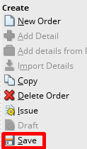
После внесения всех необходимых данных, перечисленных выше, требуется сохранить заказ. Нажмите кнопку “Save”, чтобы сохранить заказ.

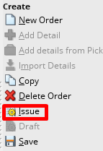
- Завершающий шаг создания заказа на возврат – это выпуск заказа. После выпуска заказа его статус изменится на “Open” и заказ станет доступным для исполнения. Выпустите заказ, нажав на кнопку “Issue”.

- Проверьте статус заказа. В верхнем правом углу должна находиться буква “O”, свидетельствующая о том, что заказ в статусе “Open”.

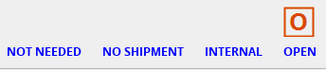

Возможные ошибки прохождения процесса

Ошибка | Возможные причины | Действия по устранению
Невозможно выбрать контракт на возврат из списка | Выбранный контракт не соответствует условиям заказа и имеет любой другой тип, отличный от PU. | Убедиться, что данный контракт действительно имеет тип PU (Pool Request Return Order). Если нет, то выбрать заказ вышеупомянутого типа

